**BÀI TẬP JAVA WEB**

**Mô tả**

Học kỳ hè đã tới, Higgsup có tổ chức một số lớp học hè cho sinh viên nhằm cải thiện kỹ năng lập trình.

Viết một ứng dụng đơn giản để quản lý lớp học và đăng ký lớp môn học cho sinh viên.

Các đối tượng xuất hiện trong ứng dụng gồm có:

* Lớp học: mã lớp, tên lớp, mô tả, mã giảng viên
* Giảng viên: mã giảng viên, tên, năm sinh, địa chỉ
* Sinh viên: mã sinh viên, tên, năm sinh, địa chỉ

Mỗi lớp học có một giảng viên phụ trách, tuy nhiên một giảng viên có thể phụ trách nhiều lớp học.

Sinh viên có thể đăng kí tham gia nhiều lớp cùng 1 lúc, đồng thời 1 lớp có thể có nhiều sinh viên.

(Gợi ý: như vậy quan hệ giữa Sinh viên và Lớp học là **n:n**, chúng ta cần tạo thêm 1 bảng quan hệ giữa hai đối tượng này).

**Biểu đồ ER**

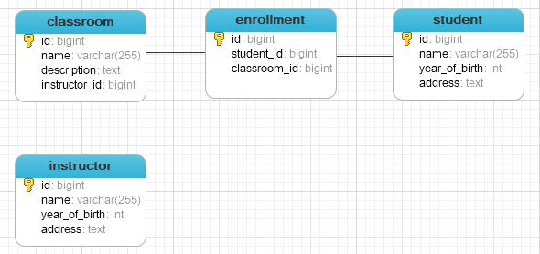

**Yêu cầu**

1. Tạo database có tên **higgsup_intern_training** để lưu trữ và truy xuất dữ liệu.
2. Tạo sẵn dữ liệu cho các bảng lớp học (**classroom**), giảng viên (**instructor**), sinh viên (**student**) dưới dạng file **.sql** để có thể import vào database.
3. Import dữ liệu nói trên vào database **higgsup_intern_training**.
4. Tạo các REST API sau:

|  |  |  |  |  |
| --- | --- | --- | --- | --- |
| **STT** | **Path** | **Method** | **Description** | **Request body (JSON)** |
| 1 | /student | POST | Tạo sinh viên với các thông tin được truyền lên thông qua request body. (mã sinh viên được tự động generate theo thứ tự tăng dần) | {  “name”: “string”,  “yearOfBirth”: “number”,  “address”: “string”  } |
| 2 | /student?id=… | PUT | Sửa thông tin sinh viên có mã là param id được truyền lên theo request | {  “name”: “string”,  “yearOfBirth”: “number”,  “address”: “string”  } |
| 3 | /student?id=… | DELETE | Xóa sinh viên có mã là id được truyền lên từ param | Không có |
| 4 | /student | GET | Trả về danh sách tất cả các sinh viên (response dưới dạng JSON string) | Không có |
| 5 | /enrollment?  classRoomId=…&studentId=… | POST | Đăng ký môn học cho sinh viên | Không có |
| 6 | /enrollment?  classRoomId=…&studentId=… | DELETE | Hủy đăng ký môn học cho sinh viên | Không có |
| 7 | /student-info?id=… | GET | Trả về thông tin chi tiết của sinh viên có mã là param id được truyền lên theo request, các thông tin gồm: mã sinh viên, tên, năm sinh, địa chỉ, và danh sách các môn học đã đăng ký. (response dưới dạng JSON string) | Không có |
| 8 | /classroom?id=… | GET | Trả về thông tin chi tiết của lớp học có mã là param id được truyền lên theo request, các thông tin gồm: mã lớp, tên lớp, mô tả, tên giảng viên, số lượng sinh viên đăng ký. | Không có |

**Lưu ý**

* Tất cả các request và response body đều được format dưới dạng JSON string. (có thể dùng các thư viện bên ngoài như Jackson hoặc Gson để parse từ Java Object ra JSON và ngược lại)
* Dùng Postman để test các API, sau đó save lại dưới dạng Postman collection đính kèm theo sourcecode đẩy lên Github.
* Link repo GitHub: <https://github.com/higgsup-intern-2018/java-web-w02.git>
* Mỗi người tự tạo branch của riêng mình và push code lên đó, không push code lên master branch.
* Khuyến khích bàn bạc nhưng không được copy code của nhau.

**Một số link tham khảo**

* <http://www.mkyong.com/java/jackson-2-convert-java-object-to-from-json/>
* <https://www.getpostman.com/>
* <https://www.codehub.vn/RESTful-API-Cho-Nguoi-Bat-Dau>